

厚生労働省
「女性の活躍推進および両立支援に関する総合的情報提供事業」 オンラインイベントに、当社代表の菅原が登壇しました

冷凍・チルド帯の食品を中心とした運送事業を展開する株式会社日東物流（本社：千葉県四街道市、代表取締役：菅原拓也）は、厚生労働省の推進する「女性の活躍推進および両立支援に関する総合的情報提供事業」の一環として、2月10日（火）に開催された新卒就職者向けのオンラインイベント「仕事とくらしのリアルトーク ～自分らしい働き方を見つけよう！～」に、当社代表の菅原が登壇、当社の取り組みについてお話しいたしました。

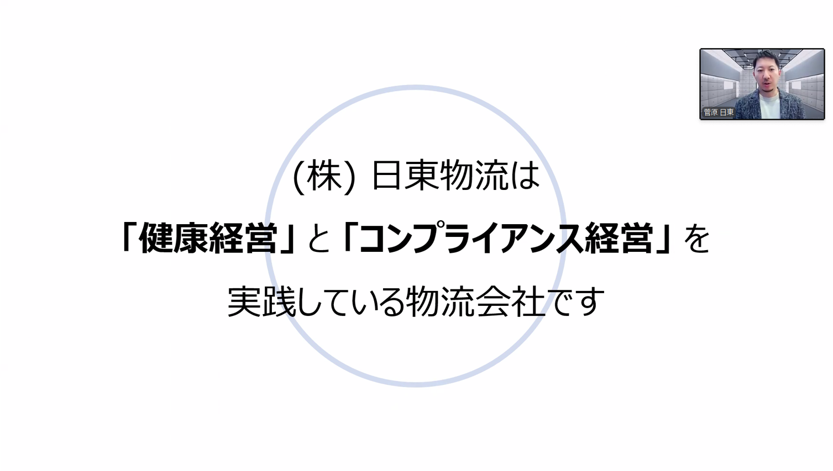

厚生労働省が運営する「女性の活躍推進及び両立支援に関する総合的情報提供事業」は、企業における女性の活躍推進や仕事と家庭の両立支援に関する事例や情報をデータベース化して公開することで、さまざまな企業での取り組みを促し、女性が働きやすい環境整備を進めることを目的としています。この事業の一環として実施された今回のオンラインイベントは、就職活動中やこれから活動を始める女子学生を対象にしたもので、求職者が企業を選択する際の参考となる情報提供やデータベース利用の促進のために実施されました。

今回のオンラインイベント登壇に際し、代表取締役の菅原は次のように述べています。
「物流課題の根幹である労働力不足と高齢化に対する取り組みとして、国策である“トラガール促進プロジェクト”に代表される女性活躍の推進は不可欠です。今回のイベントでは、女性活躍に向けた当社の事例紹介だけでなく、物流業界の窮状や物流課題が社会全体の問題であることをお伝えしました。参加者の皆さまにとって、就業先のひとつとして考えるだけでなく、日々の暮らしの中で物流の問題を理解、共感し、行動して頂くキッカケになればと思います。」

私たち日東物流は、「お客様に最高の輸送サービスを提供すること」を通して豊かで安全な社会を作るため、従業員の健康と生活の質の向上に積極的に取り組んでいます。そして、社会の変化や業界の課題に積極的に対応し、新しい時代に求められる最高の輸送サービスを提供するため、より良い方向へ変化し続けてまいります。

【 令和8年度 「女性の活躍推進および両立支援に関する総合的情報提供事業」 新卒者向けイベント 】
- イベント名： 「仕事とくらしのリアルトーク ～自分らしい働き方を見つけよう！～」
- 主催： 厚生労働省（運営：三菱総合研究所）
- 開催： 2026年2月10日（火）10：00～18：00
- 開催方法： オンライン（zoom ウェビナー）
- 参加者： 就職活動中や、これから就職活動を始める学生
- 関連サイト： 仕事とくらしのリアルトーク - 自分らしい働き方を見つけよう！

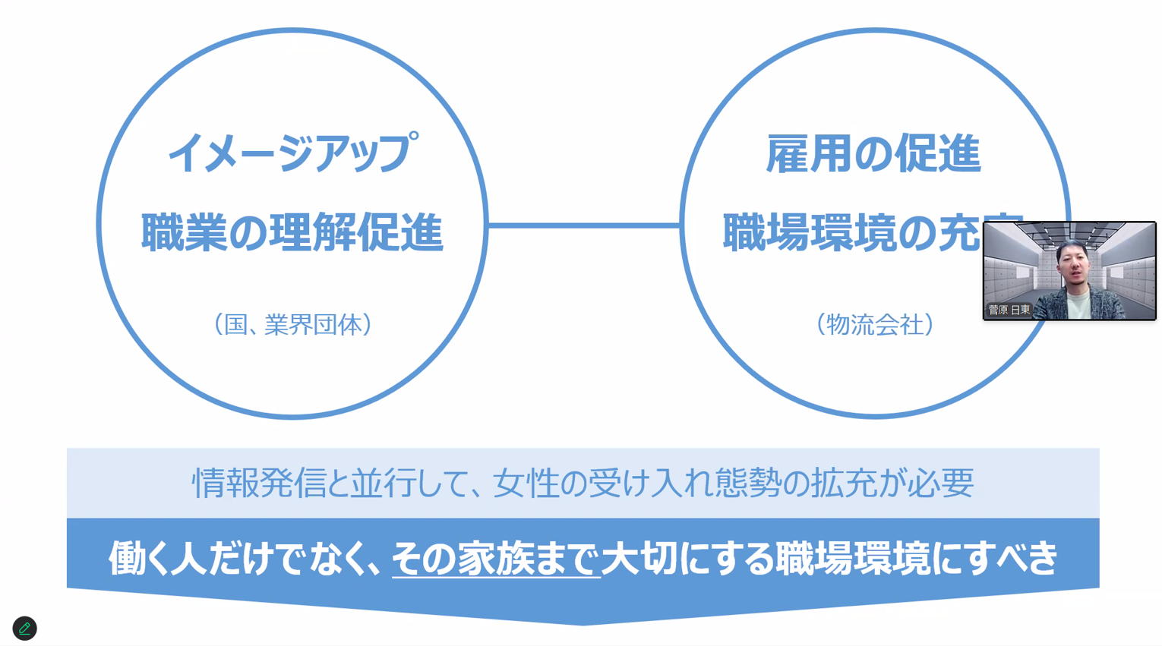

■ 「女性の活躍推進及び両立支援に関する総合的情報提供事業」 について
「女性の活躍推進及び両立支援に関する総合的情報提供事業」とは、厚生労働省が運営する、企業における女性の活躍推進と仕事と家庭の両立支援に関する情報を一覧化し、公表する情報ポータルサイト（通称：「女性の活躍・両立支援総合サイト」）を運営する事業です。
この事業は、企業が取り組む女性活躍推進法に基づく行動計画の策定・届出や、両立支援制度の導入・利用を促進することを目的としています。

女性の活躍・両立支援総合サイト： https://positive-ryouritsu.mhlw.go.jp/

■ 株式会社日東物流について
株式会社日東物流は、「ミライを、人で、つなぐ」を経営理念に掲げ、関東エリアを中心に生鮮食品や飲料などの食料品を24時間体制で配送している運送会社です。
運行上の安全管理の徹底はもとより、業界に先駆けて、働きやすい労働環境の提供や健康診断の実施といった乗務員の生活安全向上に向けた様々な取り組みを行うなど、社会の変化や業界の課題に対応し、新しい時代に求められる最高の輸送サービスを提供するため、より良い方向へ変化し続けています。
また当社は、千葉県で初めて物流会社として、経済産業省の認定する「健康経営優良法人」に選出されたほか、リクルート主催の「GOOD ACTIONアワード」や産経新聞社主催の「千葉元気印企業大賞」を受賞するなど、物流業界にて高く評価されています。
社 名： 株式会社 日東物流（Nitto Butsuryu Co.Ltd.）
所在地： 〒284-0001 千葉県四街道市大日572
代表者： 代表取締役 菅原拓也
設 立： 1995年2月
資本金： 1,200万円
URL： nittobutsuryu.co.jp



---------------------

【本件に関する問い合わせ先】
株式会社 日東物流 加藤（広報）
T： 043-424-3482 M： kato_s@nittobutsuryu.co.jp

